# Un título

Es un párrafo que normalmente es de una única línea.

## Tiene que tener formato de fuente diferente del texto normal

1. Negrita (opcional)
2. Tamaño mayor que el texto normal
3. Diferente color (opcional)

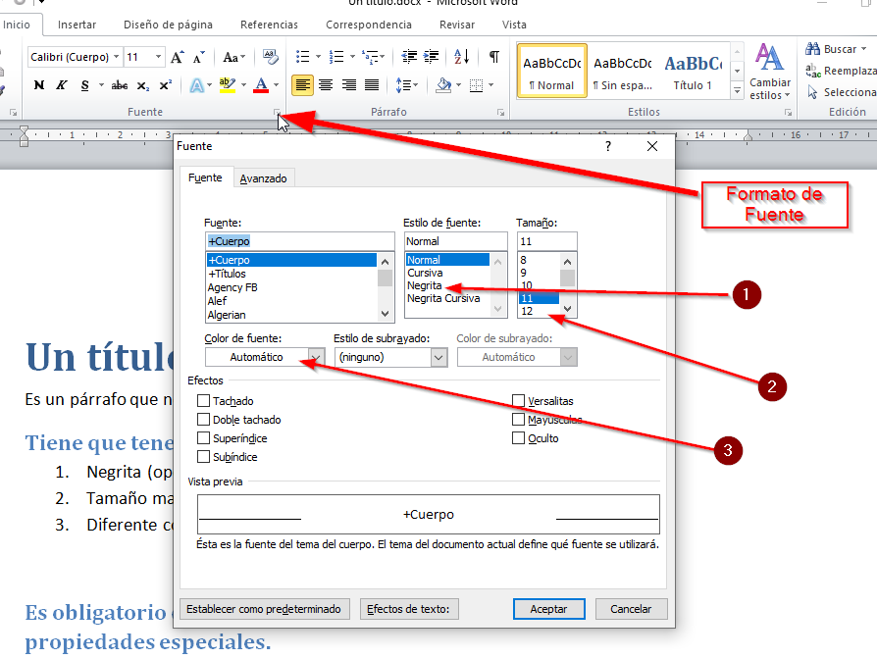

## Es obligatorio que en el formato de párrafo apliquemos unas propiedades especiales.

1. Alineación centrada (opcional)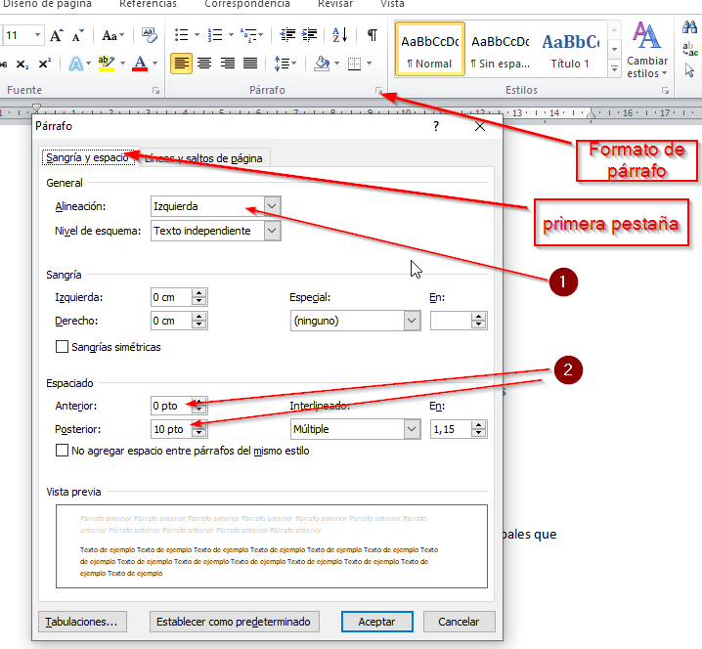
2. Espaciado anterior mayor que el posterior
3. Obligatoriamente activar la casilla “Conservar con el siguiente”
4. Activar la casilla “Salto de página anterior” únicamente en los títulos muy Principales que queramos con siempre aparezcan al principio de la página”

